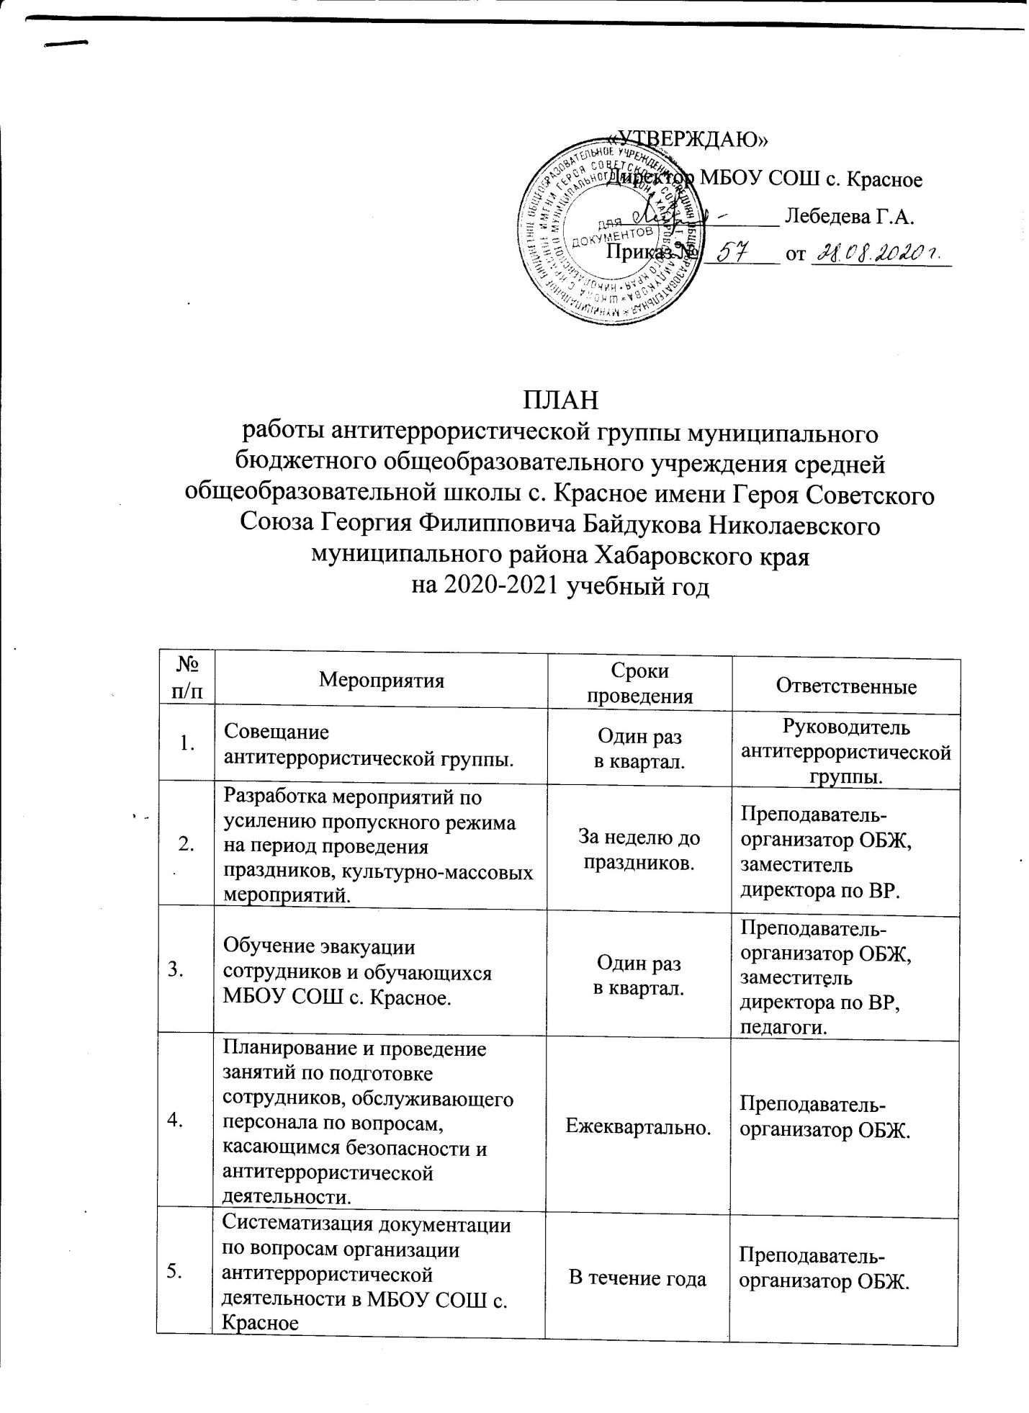
6. | Организация комиссионных проверок хозяйственных и других помещений на предмет их противопожарного состояния и антитеррористической защищенности с составлением актов проверки. | В начале учебного года, перед проведением праздничных мероприятий. | Руководитель антитеррористической группы, завхоз
7. | Проведение инструктажей с работниками по вопросам безопасности всех уровней | Один раз в полугодие, по мере необходимости. | Преподаватель-организатор ОБЖ., заместитель директора по ВР,  завхоз

